浙江省2004年10月高等教育自学考试
建筑工程定额与预算试题
课程代码：00170
一、填空题(每小题2分，共10分)
1.从广义上理解，定额是人们根据各种不同的____________，对某一事物规定的____________标准。
2.按编制单位和执行的范围及管理权限分类，工程建设定额可分为全国统一定额、地区统一定额、____________和____________。
3.概算定额规定了完成合格的单位扩大分项工程所需的人工、____________、____________的消耗标准。
4.我国现行的建筑安装工程费用由直接工程费、____________、____________和税金四部分组成。
5.按我国现行规定，建设项目由设备、工器具购置费用、____________和____________组成。
二、单项选择题(在每小题的四个备选答案中，选出一个正确答案，并将正确答案的序号填在题干的括号内。每小题1.5分，共24分)
1.投资估算指标是在( )阶段编制投资估算计算投资所用的一种定额。
A.项目建议书和可行性研究 B.扩大初步设计
C.施工图设计 D.初步设计
2.定额水平越高，则产品的成本( )。
A.越高 B.越低
C.不变 D.没有必然联系
3.分部工程是( )的组成部分。
A.分项工程 B.单项工程
C.单位工程 D.建设项目
4.施工图设计阶段的施工图预算所预计和核实的工程造价为( )。
A.预算造价 B.估算造价
C.概算造价 D.结算价
5.施工预算采用的是( )。
A.预算定额 B.施工定额
C.概算定额 D.单位估价表
6.( )是确定企业工程收入的主要依据。
A.施工预算 B.投资估算
C.设计概算 D.施工图预算
7.综合脚手架定额适用于( )。
A.房屋工程脚手架 B.房屋加层脚手架
C.构筑物脚手架 D.附属工程脚手架
8.现浇钢筋砼框架柱、梁或砌筑砖柱的脚手架，规定均按( )计算。（全国统一工程量计算规则）
A.单排脚手架 B.双排脚手架
C.外墙脚手架 D.内墙脚手架
9.浙江省建筑工程预算定额中，井点排水定额每套有效范围按( )。
A.30m B.45m
C.60m D.70m
10.浙江省建筑工程预算定额中，挖桩承台综合土方，相应定额应乘系数( )。
A.1.08 B.1.18
C.1.06 D.1.05
11.建筑面积包括有效面积和( )。
A.使用面积 B.辅助面积
C.结构面积 D.展开面积
12.下列各项中，( )按其水平投影面积计算建筑面积。
A.舞台 B.电梯井
C.垃圾道 D.封闭阳台
13.标准砖墙—砖墙墙厚取定( )计算。
A.240 mm B.220 mm
C.190 mm D.250 mm
14.现浇构件中，浴厕楼板设计有翻口者，其体积并入板内，套( )定额。
A.平板 B.无梁板
C.薄板 D.有梁板
15.构件安装高度定额以( )为准。（浙江省建筑工程预算定额）
A.20 m B.15 m
C.22 m D.17 m
16.楼地面块料面层工程量按( )计算。
A.实铺面积 B.净空面积
C.投影面积 D.建筑面积
三、多项选择题(在每小题的五个备选答案中，选出二至五个正确的答案，并将正确答案的序号分别填在题干的括号内，多选、少选、错选均不得分。每小题1分，共5分)
1.冬雨季施工增加费，是指在冬雨季施工期间，为了确保工程质量与安全，( )所增加的费用。
A.工效降低 B.机械化作业效率降低
C.防雨、保温措施 D.确保工期及质量
E.砼养护
2.( )脚手架，均按双排脚手架计算。（全国统一工程量计算规则）
A.砌筑高度在15m以上的外墙脚手架 B.现浇钢筋砼框架柱
C.砌筑高度3.6m以上的围墙脚手架 D.砌筑高度3.6m以下的围墙脚手架
E.竹制外墙脚手架
3.据浙江省建筑工程预算定额，挖土方如遇( )，放城系数按施工组织设计规定计算。
A.三类湿土 B.淤泥
C.流砂 D.海涂工程
E.二类湿土
4.工程量计算中的基数，“三线一面”其中三线是指( )。
A.外墙中心线 B.外墙外边线
C.结构断面尺寸线 D.内墙净长线
E.内墙中心线
5.下列命题中，正确的有( )。
A.无柱悬挑雨蓬不计算建筑面积
B.有柱雨蓬按顶盖的水平投影面积计算建筑面积
C.附外墙的垃圾道按自然层计算建筑面积
D.突出墙外的门斗不计算建筑面积
E.电梯井按建筑自然层计算建筑面积
四、名词解释(每小题3分，共9分)
1.价差换算
2.实物金额对比法
3.年终结算
五、简答题(每小题8分，共24分)
1.简述施工定额的作用。
2.生产工人的人工预算价格的内容包括哪些？
3.设计概算的审查内容有哪些？
六、计算题(每小题14分，共28分)
- 已知建筑平面图及剖面图如图示，墙厚370 mm，部分楼层墙厚240 mm，层高2.7 m，试计算其建筑面积。
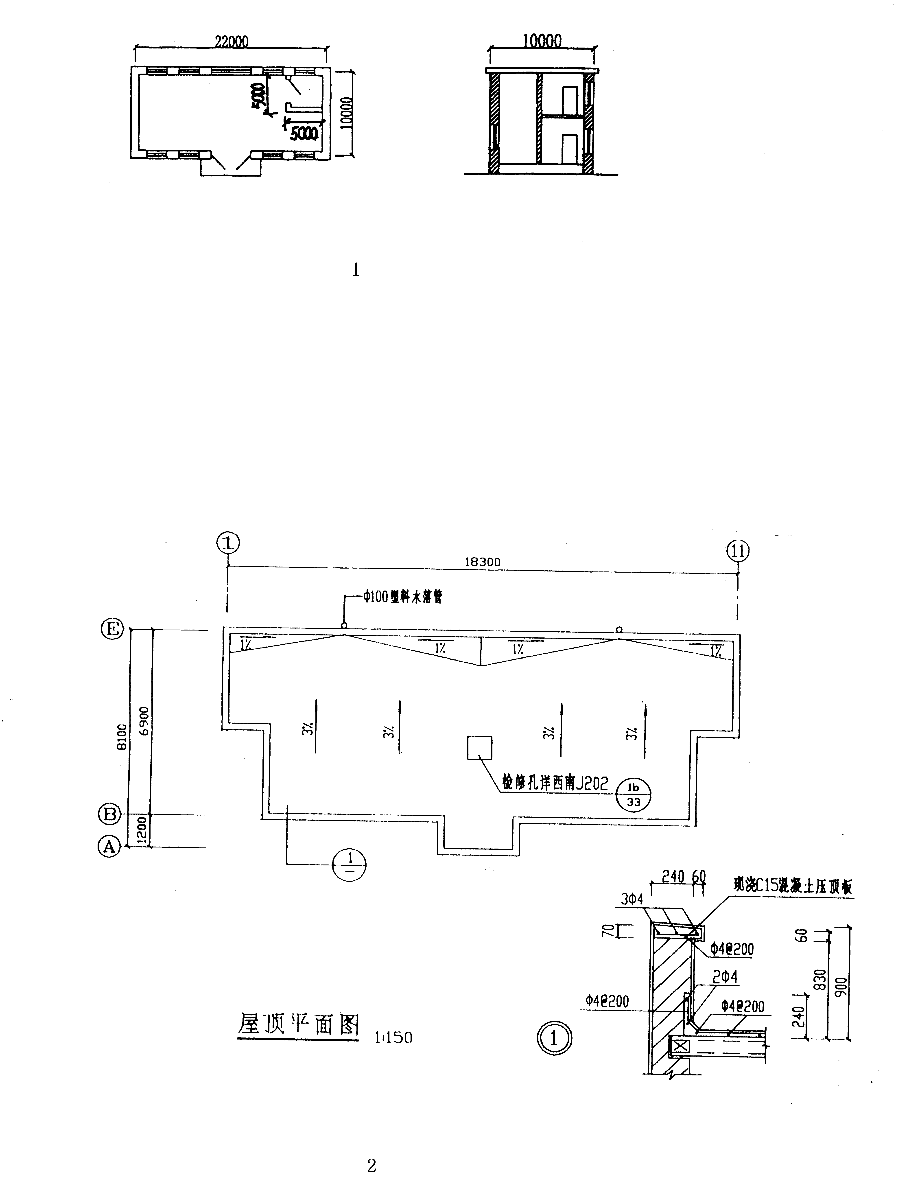

2.如图所示某工程屋顶平面图及女儿墙详图，采用标准砖，试计算其女儿墙的工程量。

